Inkluderende læringsmiljø
i barnehagen
  - Kleiva barnehage 01.10.2018
Innhold
Satsningsområde: 1
Hovedmål 2
Delmål 1 og 2 3
Evaluering 4
Forankring 5
5

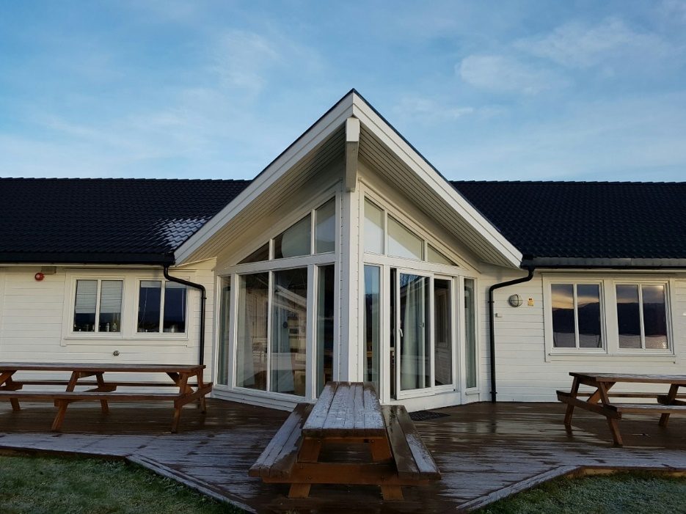

Satsningsområde:

Inkluderende læringsmiljø i barnehagen

Vårt satsningsområde er «Inkluderende læringsmiljø i barnehagen» som betyr at vi skal være nøye med å passe på at alle blir inkludert, sett og tatt vare på gjennom dagen. Dette betyr at de voksne må være tett på.
Vårt mål er at miljøet i vår barnehage er trygt og sikrer at alle føler seg inkludert i fellesskapet. Satsningsområdet vil kreve oppmerksomhet fra personalet i barnehagen og stor grad av samarbeid med foreldrene.

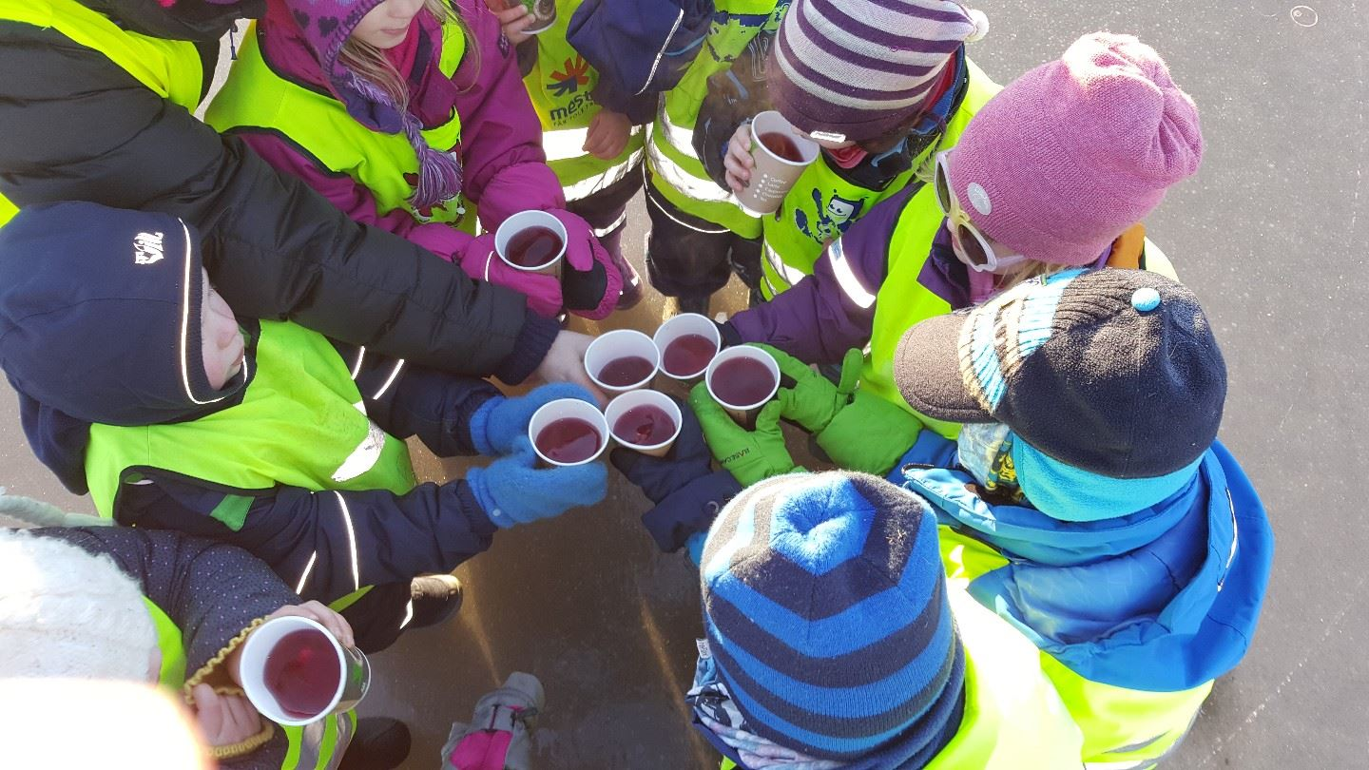

Hovedmål
«Voksne som tydeliggjør inkludering og likeverd»

De voksne skal følge opp og passe på at alle får være med og at alle har en posisjon i gruppa. Likeverd i aktiviteter, turtaking og voksenkontakt skal stå i fokus. De voksne skal jobbe aktivt for å fange opp avvik og avverge at noen til stadighet kommer utenfor fellesskapet.
Vi skal sikre at barna lærer å samarbeide slik at konflikter og misforståelser raskt blir løst. Vennskap er viktig å ha i barnehagen. Her skal personalet spille barna gode og være en døråpner til fellesskapet. Ingen skal være uten venner eller gå alene. De voksne har ansvaret for at inkludering blir tydelig for barna og sette fokus på at alle er betydelig i gruppa.
Kjærlighet og medmenneskelighet skal være en stor del av hverdagen på vei mot det inkluderende læringsmiljøet i barnehagen vår.
Alle skal ha sett igjennom boka «Inkluderende barnehagemiljø» i løpet av våren 2018. Det skal settes av tid på avdelingsmøter til fortløpende evaluering samt fortløpende informasjon underveis.
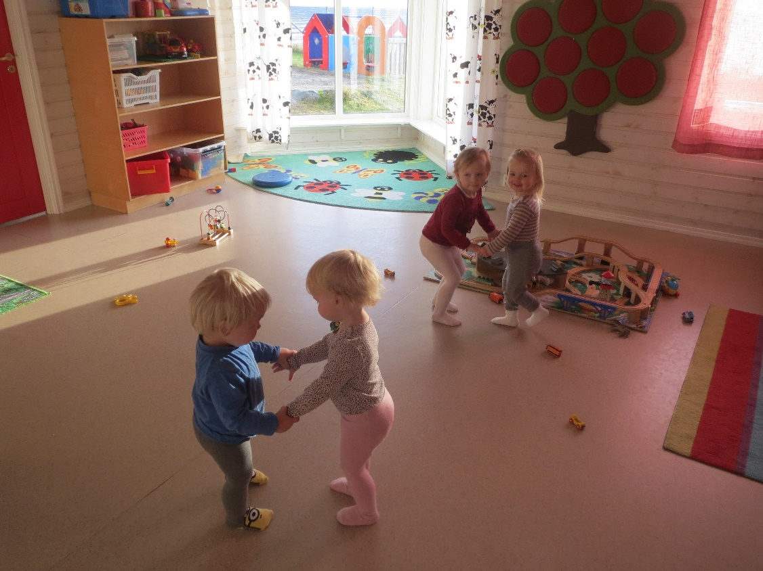

Delmål 1 og 2

Delmål 1:
«Barn som føler seg verdsatt, inkludert og likt»

tiltak - Gjennomføring
- Voksne som ser enkeltbarnet – Voksne i samspill med barn – Voksne tett på
- Barn skal få kunnskap om vennskap, empati og respekt – Tydelige voksne – tema inn i samlingsstunder
- Skape et likeverdig, inkluderende miljø – Voksne med god omsorg – Likeverdig omsorg
- Bruke kilder for barn om inkludering i hverdagen – «Inkluderender læringsmiljø i barnehagen»

Delmål 2:
Voksne som bevisst fremmer inkludering, trygghet og likeverd

Tiltak - Gjennomføring
- Informasjonsflyt mellom de voksne om tiltak og hendelser – Avdelingsmøter, samtaler og evaluering
- Få tak i og oppsøke litteratur som omhandler emnet – Ta lesetid til fordypning
- Tilstedeværelse og bevisshet rundt barna – Danne små grupper – Være nær i utetiden
- Informasjon og samarbeid med barn og foreldre – Tema på månedsplan

Evaluering

Delmål 1 og 2
Delmålene skal evalueres på avdelingsmøter. Samtaler mellom personalet underveis skal også bidra til evaluering

Hovedmål
Hovedmålet skal evalueres på personalmøter det første året eller til rutiner er innarbeid. Deretter hvert halvår sammen med halvårsevalueringene.

Satsningsområdet
Satsningsområdet skal evalueres og planlegges hver høst på planleggingsdagen. Det skal da bestemmes om man skal fortsette planene etter samme struktur og hyppighet eller om man skal endre disse.

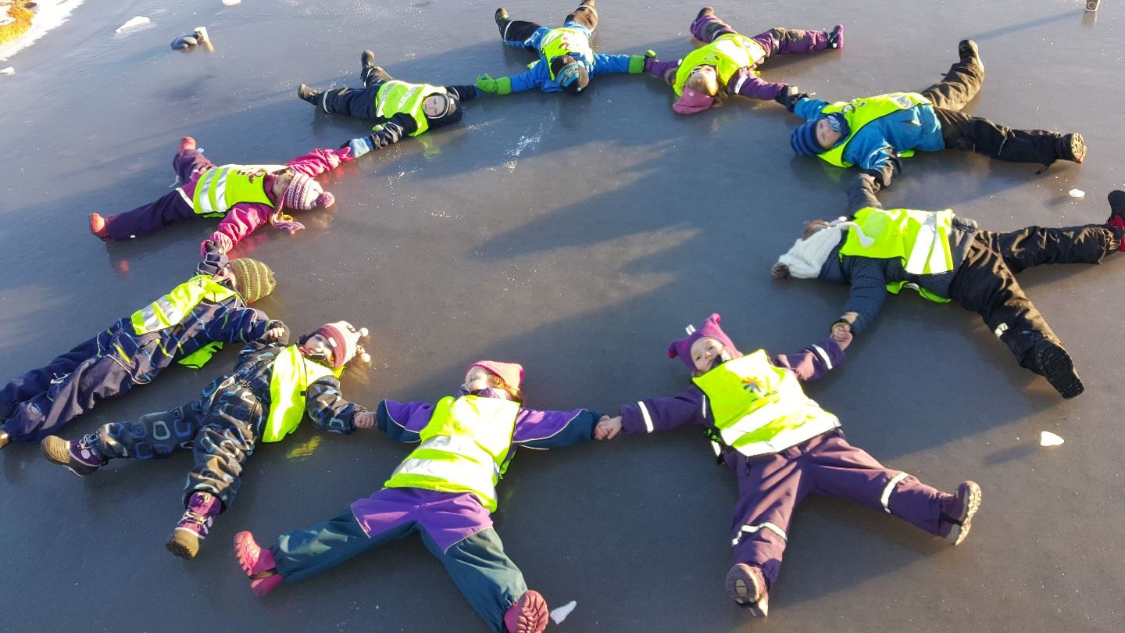

Forankring
Delmål 1 og 2, skal stå som eget punkt på avdelingsmøter og er forankret i årsplanen til barnehagen.
Hovedmål er forankres som eget punkt på personalmøtene og i årsplanen til barnehagen.
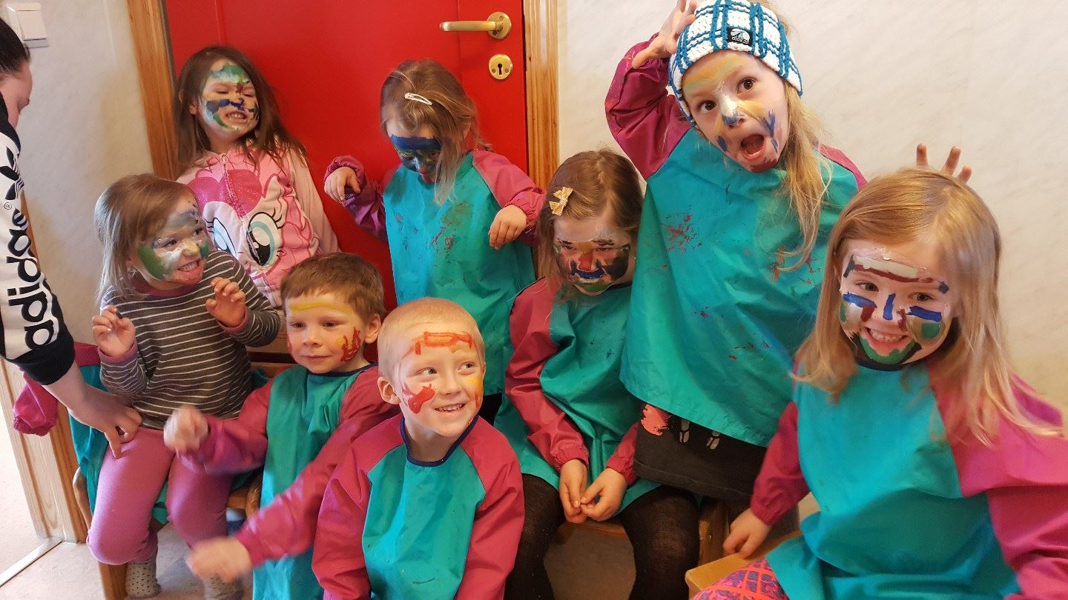

Inkluderende læringsmiljø i barnehage
